Спочатку записуємо команди в перше ОЗУ.

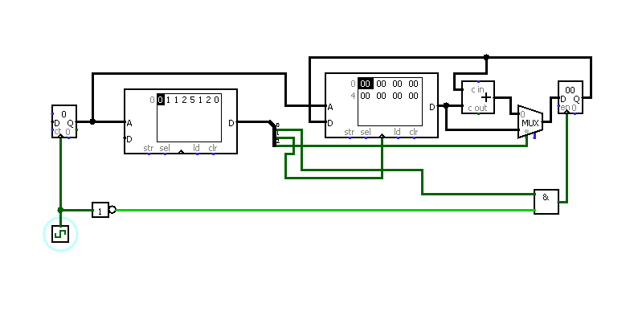

Тоді записуємо числа в 2 ОЗУ

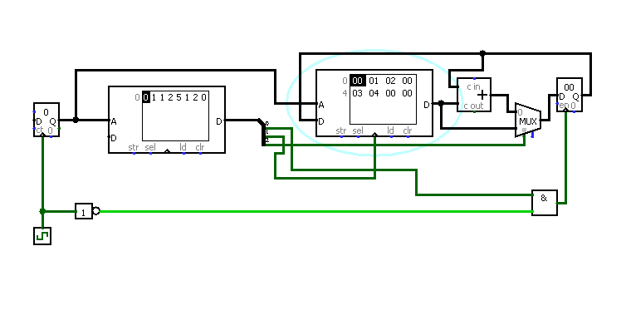

Проходимо по масиву данних за допомогою тактовного генетатора. При першому проходженні оскільки Команда 1 записує число з суматора то в акумулятор записується 01

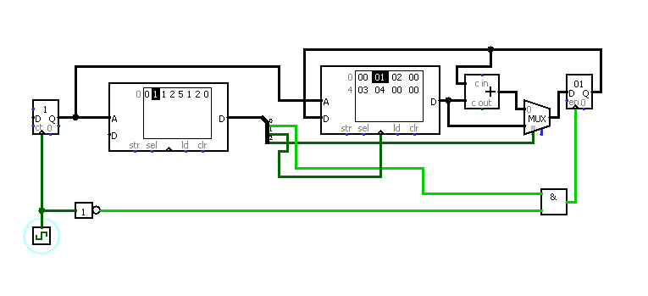

ПРи другому проходженні в акумулятор записалося число 03 бо попереднє число з акумулятора ічисло яке записується додалися і і передаються назад в регістр

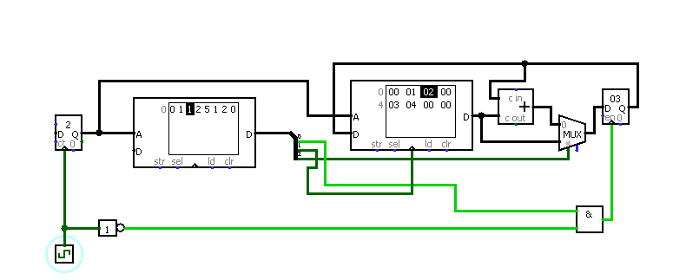

Далі поступає команда 2 яка записує число з акумулятора в другий ОЗП

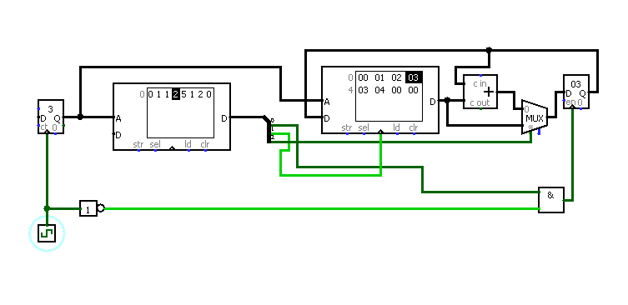

Команда 5 по передньому фронту тактового генератора перемикає мультиплексор MUX, а по задньому фронту (по спаду) проводить запис в акумулятор

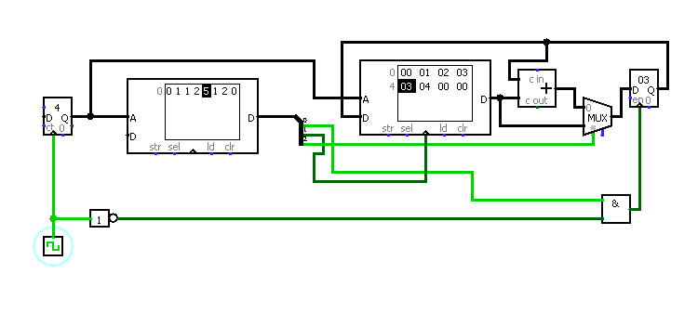

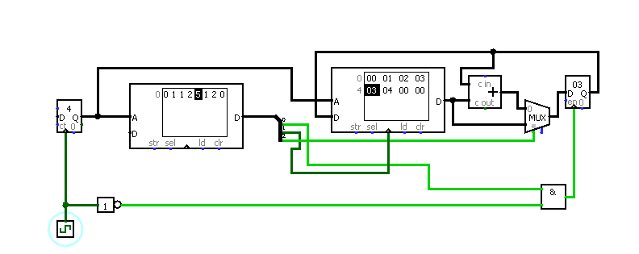

При насступному кроці команда 1 записує значення число з суматора в акумулятор

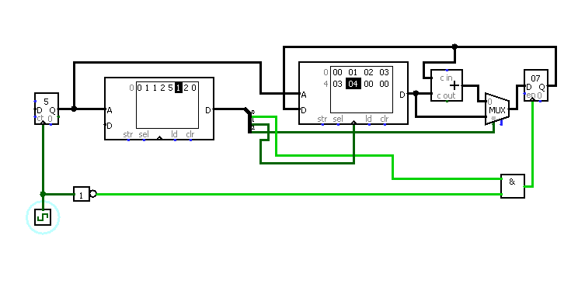

Далі результат записується в комірку другого ОЗУ

